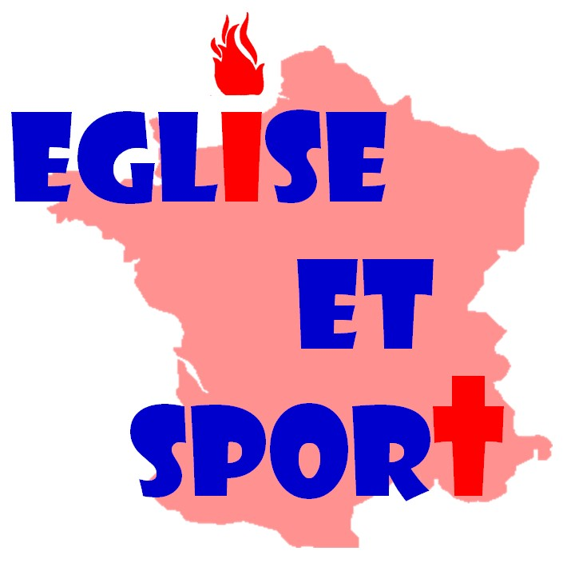

Dossier de Presse
( Emis par Eglise et Sport France )

A l’occasion du 2° CONGRES NATIONAL DE LA PASTORALE DU SPORT

au Pignolet ( Orcines )
du 20 au 22 Avril 2017

____________________________________

- Communiqué

- Présentation d’Eglise et Sport France

- Affiche du congrès

- Les principaux participants

- Programme du Congrès National

Eglise et Sport France
116 rue Abbé Prévost
63100 Clermont-Ferrand
tel : 04 73 37 01 44
www.egliseetsport.fr
Contact presse :
Pascal Girard : benchpress@wanadoo.fr

- Communiqué de Presse
____________________________________

EGLISE ET SPORT FRANCE :

Un 2° congrès national de la pastorale du sport à Orcines !

Depuis de nombreuses années des initiatives ont été mise en place autour du sport et de la foi. En 2004, saint Jean-Paul II décide de créer dans le dicastère du conseil pontifical pour les laïcs au Vatican une section Eglise et Sport. Certains diocèses comme le diocèse de Clermont ont mis en place un service diocésain de la pastorale du sport pour coordonner les différentes initiatives.

Eglise et Sport France a été créé en Juillet 2013 par l’intermédiaire tout d’abord d’un site internet : www.egliseetsport.fr qui répertorie toutes les propositions, les documents, les contacts, les évènements autour du sport et de la foi.

La première manifestation d’Eglise et Sport France s’est déroulée du 2 au 4 Mai 2013 à Orcines ( Puy-de-Dôme ) par l’intermédiaire d’un congrès national de la Pastorale du sport qui a regroupé une vingtaine de « spécialistes » : des universitaires, des organisateurs d’évènements et des acteurs de la pastorale du sport … Après 4 années de travail sur les différents terrains de France, les acteurs ont voulu se retrouver pour faire le point et envisager l’avenir.

Ce 2° congrès national de la pastorale du sport sera organisé du 20 au 22 Avril 2017 à Orcines. Il sera œcuménique puisque cette année des spécialistes protestants seront présent. Ce congrès s’articulera autour de témoignages, de conférences, de carrefours … il sera studieux mais aussi sportif : film, ballade, danse … avec l’objectif de faire se rencontrer les acteurs de la pastorale du sport et de continuer à mettre en place une véritable pastorale du sport en France pour aujourd’hui.

Pour plus d’information contacter le père Pascal Girard : benchpress@wanadoo.fr

Contact presse :
Pascal Girard : benchpress@wanadoo.fr page 2

- Présentation d’Eglise et Sport France
____________________________________

Historique

Depuis de nombreuses années, des chrétiens agissent dans le monde du sport et proposent des manifestations dans et en dehors de l'Eglise. Le sport est devenu de plus en plus un lieu où les jeunes et les moins jeunes se rassemblent, et on ne pouvait plus simplement penser la pastorale du sport au sein de la pastorale des Jeunes, il devenait essentiel de créer comme dans le diocèse de Clermont des services diocésains de la pastorale du sport.

En 2004, saint Jean-Paul II créait une section Eglise et Sport au sein du dicastère du conseil pontifical pour les laïcs avec la volonté que chaque pays puisse mettre en place une telle structure.

Différentes initiatives depuis plus de 15 ans se développent et perdurent ... Plusieurs acteurs de l'UGSEL et de la FSCF ont pensé qu'il devenait urgent de créer une entité Eglise et Sport France pour permettre à tous les acteurs de travailler ensemble, de pouvoir s'entraider, de se donner des idées, de réfléchir ensemble vers de nouvelles propositions ...

Projet d’Eglise et Sport France

Création d'un service Eglise et Sport France en lien avec la section Eglise et Sport du conseil pontifical pour les laïcs du Vatican.

Création d'un logo Eglise et Sport France pour la communication

Mise en place d'une équipe nationale pour coordonner la pastorale du sport en France
- en développant les 5 objectifs d'Eglise et Sport Vatican

Proposer une réflexion théologique sur la pastorale du sport en France
- organisation d'un congrès national en 2013 et en 2017

Aider les diocèses français à mettre en place des services diocésains de la pastorale du sport

Mise en place d'un site internet : www.egliseetsport.fr
- pour donner des informations sur tout ce qui se passe sur le sport et la foi en France
- mettre en lien les différents acteurs de la pastorale du sport
- créer un bibliothèque de données sur le sport et la foi

Objectifs d’Eglise et Sport Vatican

Les 5 objectifs de la section Eglise et Sport :

1) d’être dans l’Eglise un point de référence pour les organisations sportives nationales et internationales ;

2) de sensibiliser les Eglises locales à l’importance de la pastorale dans les milieux sportifs, leur rappelant en même temps la nécessité de stimuler la collaboration entre les associations de sportifs catholiques ;

3) de favoriser une culture du sport comme moyen de croissance intégrale de la personne au service de la paix et de la fraternité entre les peuples ;

4) de promouvoir l’étude de thèmes spécifiques ayant trait au sport surtout du point de vue éthique ;

5) d’organiser et de soutenir des initiatives visant à susciter des témoignages de vie chrétienne parmi les sportifs

Contact presse :
Pascal Girard : benchpress@wanadoo.fr page 3
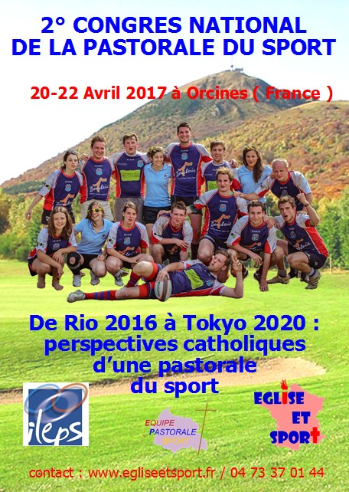

- Les principaux participants
____________________________________

Père Pascal Girard - co-organisateur du Congrès National
Créateur d’Eglise et Sport France et du site : www.egliseetsport.fr
Membre de la commission nationale d’animation pastorale de l’UGSEL
Créateur et responsable de l’Equipe Pastorale du sport du diocèse de Clermont
Plusieurs fois champion de France de Développé Couche FFHMFAC

Monsieur Gilles Lecocq - co-organisateur du Congrès National
Membre de la commission nationale d’animation pastorale de l’UGSEL
Docteur en Psychologie - Enseignant Chercheur à ILEPS Cergy et responsable des Relations Internationales
Auteur de plusieurs ouvrages sur le sport

Madame Laurence Munoz
Docteur en STAPS et enseignante chercheuse en histoire et sociologie du sport
Vice-Présidente de la Fédération Sportive et Culturelle de France ( solidarités et innovations )
Membre de l’académie nationale olympique française - Auteur de plusieurs ouvrages sur le sport et l’Eglise

Monsieur François Hochepied
Docteur en sciences de l’éducation - Directeur de mémoires dans le cadre du Master et MBA sport et politique
Chercheur associé au laboratoire de Socio-Psychologie et Management du sport
Membre de la société française d’histoire du sport - Auteur de plusieurs ouvrages sur le sport et la foi

Père Franck Legros
Ancien danseur classique professionnel
Création de l’association Hosanna : spectacle de danse

Père René Pichon
Pionnier de la pastorale du sport en France
Ancien coureur de niveau national - Auteur de deux livres sur le sport et la foi

Frère Pierre Bidegain
Créateur et organisateur des sessions « tennis et prière »

Monsieur Guillaume Warmuz
Ancien gardien de but de football professionnel

Père Claude Arrignon
Animateur d’une émission hebdomadaire sur le sport sur RCF 85

Monsieur Joël Thibault
Aumônier des sportifs de l’Eglise évangélique en France
Producteur de la série vidéo : Esprit Saint, corps Saint ( 3 vidéos de témoignages de sportifs chrétiens )
Aumônier officiel aux Jeux Paralympiques de Rio

Frère Théo Coufort et Madame Dominique Morel
Membres de la « commission nationale pastorale » ( GPS ) de la FSCF

Père Raphaël Comiotto
Ancien « Aumônier national » des rugbymen

Monsieur Philippe Brault et Madame Sylvie Commeureuc
Membres de la commission nationale d’animation pastorale de l’UGSEL

Monsieur Yves le Mab
Organisateur du Rassemblement International des Sportifs à Lourdes

Monseigneur François Kalist
Archevêque de Clermont

Contact presse :
Pascal Girard : benchpress@wanadoo.fr page 5

- Programme du Congrès National
____________________________________

Programme du Jeudi 20 Avril 2017
( La pastorale du sport dans le monde )

12h00 : accueil des participants
12h30 : repas
14h30 : ouverture du congrès : père Pascal Girard
Congrès International du Vatican
15h15 : 1er témoignage : Gilles Lecocq
Congrès International de York : Compte-rendu et perspectives
16h00 : 2ème témoignage : Laurence Munoz
Congrès International de Murcie : Compte-rendu et perspectives
16h45 : pause
17h15 : 3° témoignage : Guillaume Warmuz
Le témoignage de la foi dans le sport de compétition
18h00 : débat en assemblée
19h00 : repas
20h30 : soirée " film " : Projection du film Woodlawn

Programme du Vendredi 21 Avril 2017
( La pastorale du sport en France )

07h30 : petit-déjeuner
08h30 : messe : Présidence : père Pascal Girard
09h15 : 4° témoignage : François Hochepied
Quelles perspectives catholiques pour une pastorale scolaire du sport ?
10h15 : temps en carrefour
Aux carrefours des initiatives régionales, rencontres à la croisée des régions
11h15 : Synthèse des carrefours
12h00 : repas
14h00 : petite ballade spirituelle : Sur les pas de Teilhard de Chardin
16h30 : 5° témoignage : Père Pascal Girard
Pour une organisation de la pastorale du sport en France !
17h15 : temps en carrefour
Quelles propositions et organisations concrètes en France ?
18h15 : débat en assemblée
19h00 : repas
20h30 : soirée : Le corps et la foi, la danse et la louange
Animée par le père Franck Legros

Programme du Samedi 22 Avril 2017
( La pastorale du sport et l’Eglise )

07h30 : petit-déjeuner
08h30 : messe : Présidence : Mgr François Kalist, Archevêque de Clermont
09h15 : 6° témoignage : Mgr François Kalist
La place du sport dans l’Eglise
09h45 : débat en assemblée
10h45 : Synthèse du congrès : Gilles Lecocq
11h30 : Conclusion du congrès : père Pascal Girard
Eglise et Sport France
12h00 : repas

En permanence : une petite bibliothèque de tous les ouvrages sur la pastorale du sport

Contact presse :
Pascal Girard : benchpress@wanadoo.fr page 6

